Pracovní list 1 – správná řešení
A – 1
Řešení příkladu:
- i (převodový poměr) = z₂/z₁ = 48/18 = 2,7 – převod do pomala
- n₂ (otáčky hnané části) = n₂/i = 148/min, Mk₂ (kroutící moment) = Mk₁*i = 216 Nm

A – 2
- jedná se o dvouhřídelovou synchronizovanou převodovku
- převodovka je pětistupňová

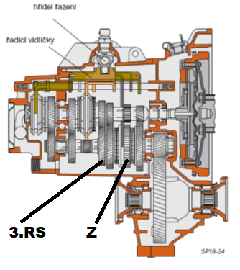
A – 3
- při řazení vyšších rychlostních stupňů u nesynchronizované převodovky je nutné delší dobu ubrat plyn nebo dvakrát vyšlápnout spojku. Synchronizační spojka umožňuje řadit rychleji a pohodlněji.

B – 1
Řešení příkladu:
- i (převodový poměr) = z₂/z₁ = 58/26 = 0,45 – převod do rychla
- n₂ (otáčky hnané části) = n₂/i = 889/min, Mk₂ (kroutící moment) = Mk₁*i = 54 Nm

B – 2
- jedná se o dvouhřídelovou nesynchronizovanou převodovku
- převodovka je pětistupňová

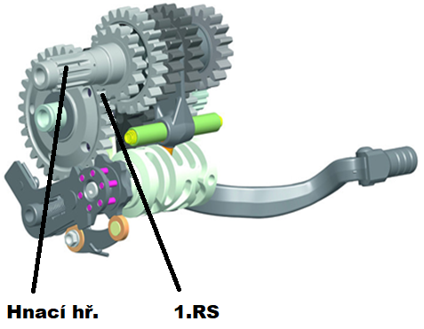

B – 3
- při řazení nižších rychlostních stupňů u nesynchronizované převodovky je nutné dávat tzv. „meziplyn“. Synchronizační spojka umožňuje řadit bez něj, rychleji a pohodlněji.

